Series uniformes y perpetuidades
  - Apunte de Ingeniería Económica para estudiantes
María deposita $2,000 cada año durante 16 años. ¿Cómo podemos encontrar el dinero acumulado sin calcular por separado el valor final de cada depósito? La clave es reconocer que los pagos son iguales y que sus factores de acumulación forman una progresión geométrica.
Usaremos la nomenclatura de Blank y Tarquin. Los valores monetarios se expresan en pesos corrientes; la tasa se supone efectiva, constante y correspondiente al periodo de los pagos.
Símbolo | Significado
P | Valor presente en la fecha 0
F | Valor futuro en la fecha n
A | Cantidad uniforme depositada o retirada cada periodo
i | Tasa efectiva por periodo, escrita como decimal
n | Número de periodos y de pagos de la serie uniforme

El momento del depósito cambia la acumulación
En la suma planteada para María, los depósitos ganan desde uno hasta dieciséis años de intereses. Para representarla, situamos 16 depósitos al inicio de los años y evaluamos el saldo al terminar el año 16.
Caso | Fechas de los 16 depósitos | Fecha de F | Exponentes
Anticipada | 0, 1, …, 15 | 16 | 16, 15, …, 1
Vencida | 1, 2, …, 16 | 16 | 15, 14, …, 0

En ambos casos hay 16 depósitos. En la serie vencida, el último coincide con la fecha de valoración y todavía no gana intereses. En la anticipada, cada depósito gana un año adicional.

De la suma a la fórmula general
Primero derivamos la fórmula para depósitos vencidos. Cada depósito se lleva a la misma fecha final; el primero gana n − 1 periodos de intereses y el último gana cero.
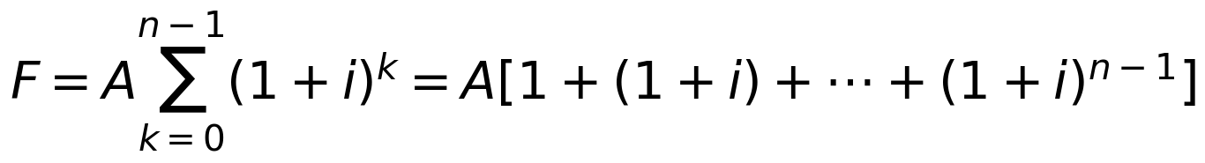
A es constante y puede quedar fuera de la suma. El índice k recorre los exponentes; n cuenta los pagos. Para simplificar, definimos q = 1 + i y llamamos S a la suma de potencias.
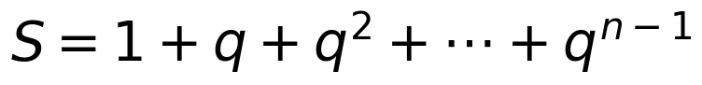
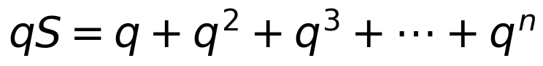
Restamos la primera igualdad de la segunda. Los términos intermedios se cancelan:
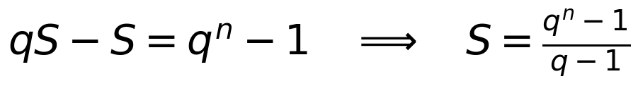
Como q − 1 = i, la serie uniforme vencida queda:
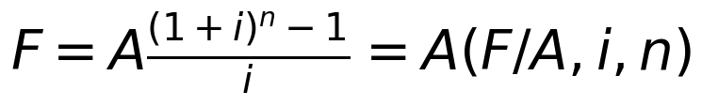
El factor (F/A,i,n) se lee: encontrar F dado A, con tasa i y n periodos. Es un multiplicador de equivalencia; la barra identifica la cantidad buscada y la conocida.
Para exponentes consecutivos desde a hasta b, con b ≥ a, la misma cancelación produce:
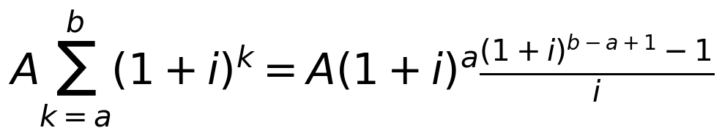
Estas expresiones requieren i ≠ 0. Si i = 0, cada factor de acumulación vale 1 y el resultado es simplemente A multiplicado por el número de pagos.

Comprobar la equivalencia y regresar a María
La derivación anterior demuestra que la suma y la fórmula son equivalentes para cualquier entero positivo n. Podemos comprobarlo con el ejemplo de tres depósitos de $2,000 y una tasa del 10 % por periodo.

Depósitos al final de cada periodo
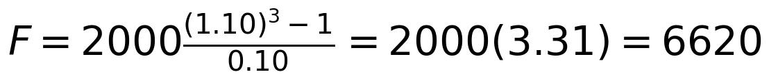
Ambos procedimientos dan $6,620 porque utilizan los mismos depósitos y la misma fecha de valoración.

Depósitos al inicio de cada periodo
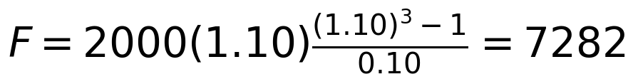
También coinciden la suma y su fórmula. Los saldos anticipado y vencido son distintos: el anticipado acumula un periodo adicional por cada depósito.

La expresión para los dieciséis depósitos de María
Para el planteamiento original, con exponentes desde 1 hasta 16, tenemos A = $2,000 y n = 16:
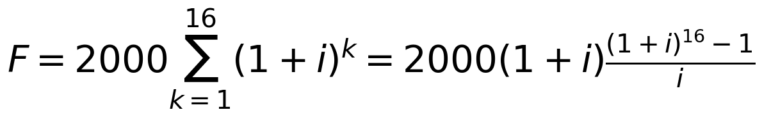
Si los depósitos fueran vencidos, el resultado sería 2000(F/A,i,16), sin el factor adicional 1 + i. No podemos dar un saldo numérico sin especificar la tasa anual. Las aportaciones, en cualquiera de las dos cronologías, suman 16 × 2000 = $32,000.

Relacionar el presente el futuro y el pago uniforme
Para una serie vencida, P se encuentra en la fecha 0, un periodo antes del primer pago A. F se encuentra en la fecha n, junto al último pago. Valoramos los mismos flujos en fechas diferentes utilizando i como tasa de equivalencia.
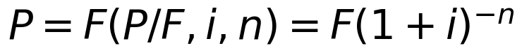
Sustituimos la expresión de F y distribuimos el descuento:
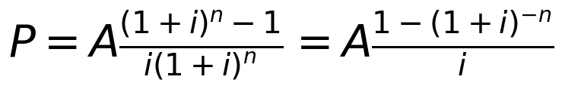
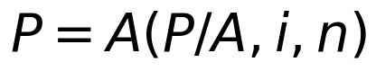
Para comprobar la relación, llevamos P nuevamente a la fecha n:

Despejar el pago uniforme
Si conocemos el capital final y buscamos el depósito, dividimos entre el factor completo F/A. Si conocemos P, dividimos entre P/A:
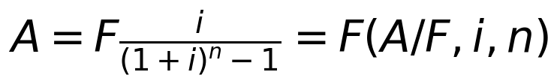
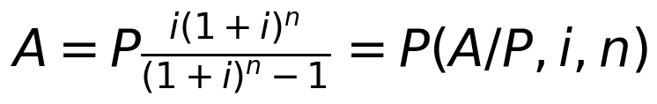
Factor | Cantidad que permite encontrar
(F/A,i,n) | F a partir de pagos uniformes A
(P/A,i,n) | P equivalente a los pagos uniformes A
(A/F,i,n) | A necesario para acumular F
(A/P,i,n) | A equivalente a un capital P

Los factores de esta página corresponden a pagos vencidos. Si i = 0, P = F = An y A = P/n = F/n.

Juan y la búsqueda de una tasa desconocida
Juan depositó $1,398 al final de cada semestre durante cinco años. Justo después del último depósito obtuvo $23,456. Suponemos una tasa constante, sin otros depósitos, retiros, comisiones ni impuestos.
La estructura es una serie vencida, pero ahora la incógnita es la tasa efectiva semestral:
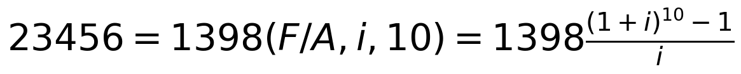
La tasa aparece en una potencia y en un denominador; no se aísla mediante los despejes elementales anteriores. Buscamos numéricamente una tasa que haga coincidir el saldo calculado con el observado.
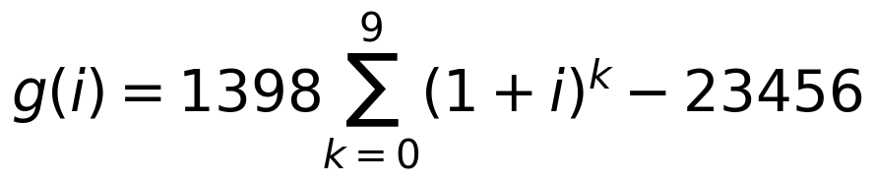
Esta forma también puede evaluarse en i = 0. Bisección parte de dos tasas con residuos de signos opuestos, prueba su punto medio y conserva la mitad del intervalo que contiene la solución.
Tasa semestral | Saldo calculado | Comparación con $23,456
10 % | $22,280.52 | Menor
12 % | $24,533.13 | Mayor
11.0697166 % | $23,456.00 | Coincide al redondear

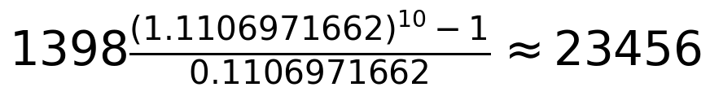
La solución positiva es única: al aumentar i, aumenta el saldo de los depósitos anteriores al último. La tasa anual efectiva equivalente incorpora dos semestres:
Juan aportó 10 × 1398 = $13,980. La diferencia nominal acumulada por intereses es 23456 − 13980 = $9,476. Esa cantidad monetaria no es una tasa. Dividirla entre lo aportado no recupera i, porque los depósitos permanecieron invertidos durante tiempos diferentes.

Retirar cada semana conservando el capital
Usted tiene $100,000 invertidos y el banco ofrece una tasa efectiva del 4 % semanal. ¿Cuánto podría retirar al final de cada semana, sin consumir el capital y sin establecer una última semana de retiro?
Al terminar la primera semana se generan 100000 × 0.04 = $4,000 de intereses. El saldo antes del retiro es $104,000. Si retira $4,000, quedan nuevamente $100,000 para la siguiente semana.
Semana | Capital inicial | Interés | Retiro final | Capital restante
1 | $100,000 | $4,000 | $4,000 | $100,000
2 | $100,000 | $4,000 | $4,000 | $100,000
3 | $100,000 | $4,000 | $4,000 | $100,000

La misma operación se repite porque cada retiro consume solo el interés del periodo. Por tanto, el retiro uniforme semanal es:

De una serie finita a una perpetuidad
Una perpetuidad vencida tiene pagos uniformes al final de cada periodo y no tiene una fecha de terminación. Partimos del valor presente de n pagos:
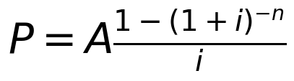
Con i > 0, al hacer crecer n sin límite, el término (1 + i) elevado a −n tiende a cero. El límite de la expresión es:
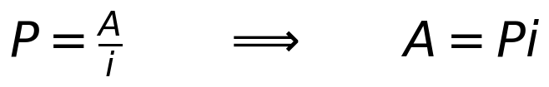
Así recuperamos los $4,000 semanales. El primer retiro ocurre al final de la semana 1. El resultado supone que la tasa se mantiene, que no hay comisiones ni impuestos y que los retiros son constantes. Se conserva el capital nominal de $100,000; conservar además su poder adquisitivo requeriría considerar la inflación.

